Introdução
Neste projeto foi desenvolvido um sistema de medição de massa com saída digital, baseado numa célula de carga, com o objetivo de implementar uma balança eletrónica capaz de comunicar os valores medidos para um computador.
A deformação mecânica provocada pela aplicação de peso origina um sinal diferencial de baixa amplitude à saída da célula, o qual é posteriormente tratado por um circuito de condicionamento analógico. Este bloco realiza funções como amplificação e correção de offset, garantindo que a tensão resultante se encontra dentro da gama adequada para aquisição pelo conversor analógico-digital (ADC) do microcontrolador PIC32.
Uma vez que a balança opera em dois intervalos distintos de medição, 0–290 g e 0–1040 g, foram implementados dois blocos de condicionamento independentes, cada um ajustado às características da respetiva gama, permitindo otimizar a resolução e a precisão em cada intervalo de funcionamento.
Adicionalmente, o sistema inclui uma saída analógica industrial do tipo 4–20 mA, obtida através de um sinal PWM gerado pelo microcontrolador. Este sinal é posteriormente é convertido numa corrente proporcional ao peso medido, permitindo a integração da balança em sistemas de instrumentação.

Objetivos
Os principais desafios do projeto incluíram:
• Fornecer uma alimentação estável à célula de carga recorrendo a reguladores de 5 V e 3,3 V.
• Detetar e compensar o offset da célula de carga.
• Manter o sinal dentro da faixa de tensão adequada para as duas escalas de medição.
• Ajustar a sensibilidade do sistema para atingir a resolução exigida de 1/600.
• Desenvolver e integrar o algoritmo de software no PIC32.
• Gerar um sinal de saída em corrente de 4 a 20 mA proporcional à medição.
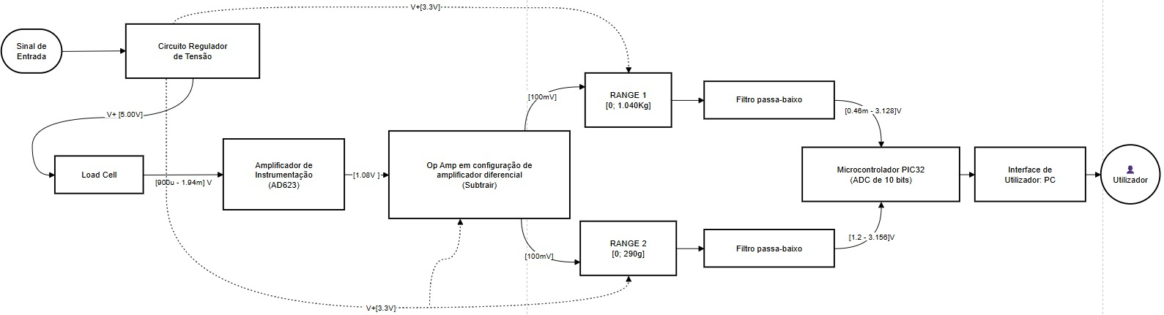
Diagrama de Blocos FALTA ALTERAR PARA O NOVO

Projeto e conceção
hardware
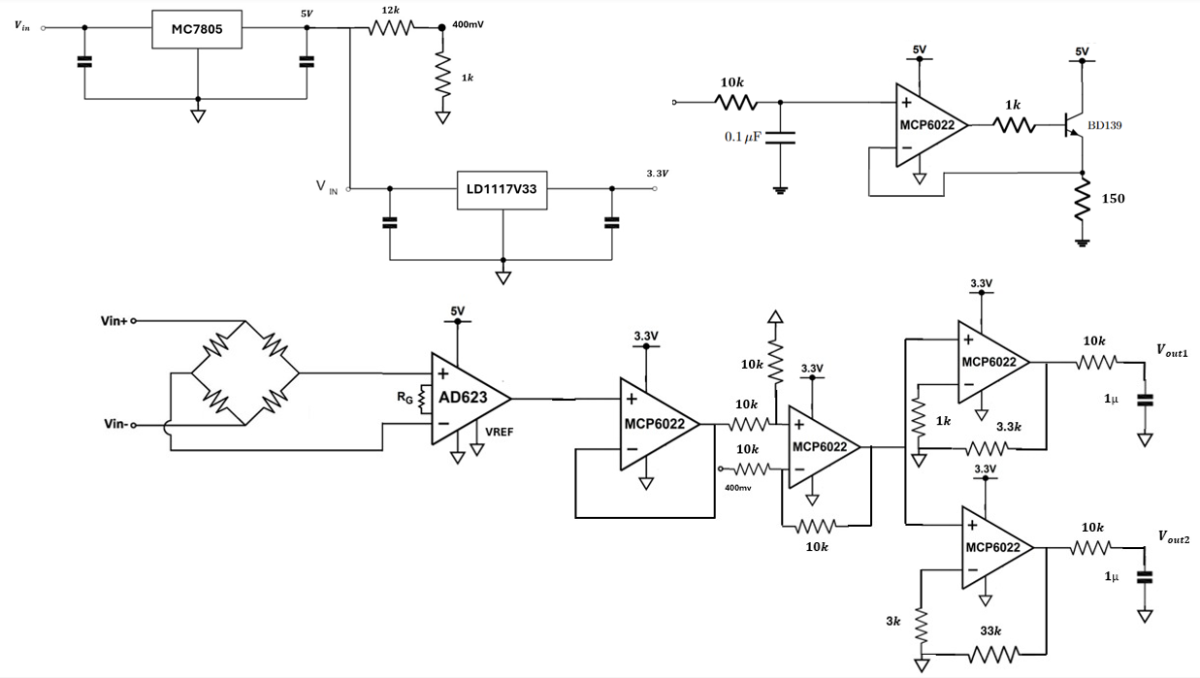
Tenho que mudar as resitencias do circuito e colocar o que falta

O circuito desenvolvido é composto por um sistema de alimentação baseado em dois reguladores de tensão lineares, responsáveis por fornecer níveis de 5 V e 3,3 V. A tensão de 5 V é utilizada na alimentação da célula de carga e dos estágios analógicos iniciais, enquanto a tensão de 3,3 V é destinada ao microcontrolador e ao estágio final de adaptação ao ADC.
Foi ainda implementado um divisor resistivo que gera uma tensão de referência de aproximadamente 400 mV, utilizada para compensação de offset no sinal.
O sinal diferencial gerado pela célula de carga é inicialmente amplificado por um amplificador de instrumentação AD623, configurado com um ganho de aproximadamente 557 V/V, definido através de uma resistência $R_{G}=180 Ω$.
O offset da célula de carga, de aproximadamente 900 µV, foi previamente determinado na fase inicial do trabalho, com base em ensaios experimentais e respetiva análise dos resultados, conforme descrito anteriormente no relatório.
Com este ganho, obtém-se à saída do AD623 uma tensão compreendida aproximadamente entre 500 mV (para 0 g) e 1,08 V (para a carga máxima de cerca de 1040 g), garantindo que o sinal permanece dentro da gama de funcionamento do amplificador.
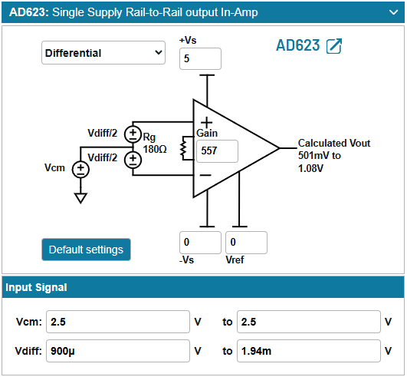

De seguida, é realizada uma subtração de 400 mV utilizando um amplificador operacional MCP6022, permitindo remover o offset e recentrar o sinal. Após esta operação, o sinal apresenta um intervalo aproximado entre 100 mV e 680 mV.
Posteriormente, é utilizado um segundo estágio com o MCP6022 para ajustar o ganho do sistema de acordo com o intervalo de medição.
Para a faixa de 0–1040 g, foi adotado um ganho de 4,3 V/V, garantindo uma boa utilização da gama do ADC sem atingir o limite de 3,3 V.
Na faixa reduzida de 0–290 g, foi inicialmente considerado um ganho de 12 V/V. No entanto, verificou-se que a tensão máxima de saída se aproximava demasiado de 3,3 V, pelo que se optou por reduzir o ganho para 9,2 V/V, assegurando uma margem de segurança adequada, ainda que com uma ligeira perda de resolução.
Para o Range 1 (0–1040 g), o sinal varia entre:
- 100 mV × 4,3 ≈ 0,43 V
- 680 mV × 4,3 ≈ 2,92 V
Para o Range 2 (0–290 g), o sinal varia entre:
- 100 mV × 9,2 ≈ 0,92 V
- 263 mV × 9,2 ≈ 2,42 V
Desta forma, em ambos os intervalos, o sinal é corretamente escalado para a gama do ADC (0–3,3 V), garantindo boa resolução e evitando saturação.

Software
Após a conclusão e análise do esquema elétrico, procedeu-se à implementação do software. Esta etapa é fundamental, pois define o comportamento global da balança e o processamento dos dados adquiridos.
O programa foi desenvolvido em linguagem C para o microcontrolador PIC32, utilizando o ambiente MPLAB X IDE com o compilador XC32. A arquitetura do software foi organizada em módulos independentes, facilitando a sua manutenção e escalabilidade.
Durante a fase de inicialização, o sistema realiza uma calibração automática do offset nos dois canais do ADC, sem carga aplicada na célula de carga, permitindo determinar a tensão correspondente a 0 g para cada uma das gamas de medição.
A função readSensor() constitui o núcleo do processamento do sistema. Em cada ciclo de amostragem, controlado pelo Timer3 a uma frequência de 10 Hz, é efetuada a leitura média de 10 amostras ADC por canal.
O valor médio é posteriormente convertido em massa (gramas) através de uma interpolação linear entre os limites de tensão previamente calibrados. A gestão automática entre as duas gamas de medição — [0, 290] g no canal 0 e [0, 1040] g no canal 1 — é realizada com recurso a histerese de 15 g na transição descendente, evitando comutações instáveis na zona de fronteira entre gamas.
Para reduzir o ruído presente nas medições, é aplicado um filtro exponencial com coeficiente $α=0,05$. Isto significa que cada nova leitura contribui apenas com 5% para o valor final, permitindo suavizar as variações e eliminar flutuações indesejadas sem introduzir atraso significativo na resposta do sistema.
A geração do sinal PWM é realizada através do módulo Output Compare 1 (OC1), associado ao Timer2, com uma frequência de 1 kHz no pino RD0. O duty cycle é mapeado linearmente entre 18,5% (correspondente a 0 g) e 91,5% (peso máximo da gama ativa), permitindo obter uma corrente de saída entre 4 mA e 20 mA, compatível com o standard industrial.
Por fim, os resultados são enviados em tempo real para um terminal através da interface UART a 115200 baud, sendo apresentados a tensão medida, o canal ativo, o peso calculado e o duty cycle correspondente.

Resultados
…..
tabelas
Colocar tabelas e gráficos dos dois canais
…..
Analise de Resultados
Para o intervalo de maior gama (0–1040 g), obtém-se uma tensão de saída compreendida aproximadamente entre 0,43 V e 2,92 V, correspondendo a uma variação total de cerca de 2,49 V. Este canal deve apresentar uma resolução de 1/600 da escala total, o que exige pelo menos 600 níveis distintos no ADC do microcontrolador. A variação mínima de tensão necessária para cobrir esses 600 níveis é:
$$V_{\text{min}}=\frac{3.3 \text{V}}{1024}×600≈1.94 \text{V}$$
Verifica-se assim que a balança cumpre o requisito de resolução mínima definido no projeto, uma vez que esta variação é superior a 1,94 V.
A análise das tabelas e dos gráficos experimentais permite concluir que o sistema apresenta, de forma geral, bons resultados. No entanto, observa-se que o erro associado à gama de maior capacidade é superior ao verificado na gama reduzida.
Este comportamento pode ser explicado pela diferença de sensibilidade entre os dois intervalos. Para o intervalo de 0–1040 g, obtém-se:
$$\frac{2,92-0,43}{1040}≈2,39\text{ mV/g}$$
Enquanto que, para o intervalo de 0–290 g:
$$\frac{2,42-0,92}{290}≈5,17\text{ mV/g}$$
Verifica-se que a gama de menor capacidade apresenta maior sensibilidade, ou seja, uma maior variação de tensão por grama. Por outro lado, na gama de maior capacidade, a menor sensibilidade implica que pequenas variações de tensão (devidas a ruído ou quantização) correspondam a variações mais significativas em gramas.
Desta forma, na gama de 1040 g, pequenas flutuações de tensão têm maior impacto no valor final do peso medido, originando erros superiores a 1 g. Já na gama de 290 g, devido à maior sensibilidade, essas mesmas variações têm menor impacto, resultando em erros inferiores a 1 g.
Verificou-se ainda que, durante a realização dos testes, as correntes medidas para cada valor de peso corresponderam ao comportamento esperado, apresentando uma relação linear consistente com o mapeamento definido entre 4 mA e 20 mA.

Conclusoes
O trabalho desenvolvido permitiu implementar com sucesso um sistema de medição de massa funcional, apresentando resultados consistentes e de acordo com o esperado. O desempenho obtido valida as escolhas realizadas ao nível do condicionamento analógico e do processamento digital.
Para além disso, o projeto permitiu consolidar conhecimentos na análise e implementação de sistemas de medição.
referncias

anexos

